**Js核心语法day05**

**创建数组的方式**

1. **字面量的方式 var arr=[]**
2. **通过new的方式来创建 var arr=new Array()**

**多维数组**

二维数组: 数组里面的元素又是一个数组

创建二维数组：和创建普通的数组一样的，只是将普通数组换成一个数组对象而已

如何方位多维数组的元素：arr[父数组中的小标][当前数组的下标]

1.画内存图

var arr2=new Array()

arr2[0]=[101]

arr2[1]=[201,202]

arr2[2]=[301,302,303]

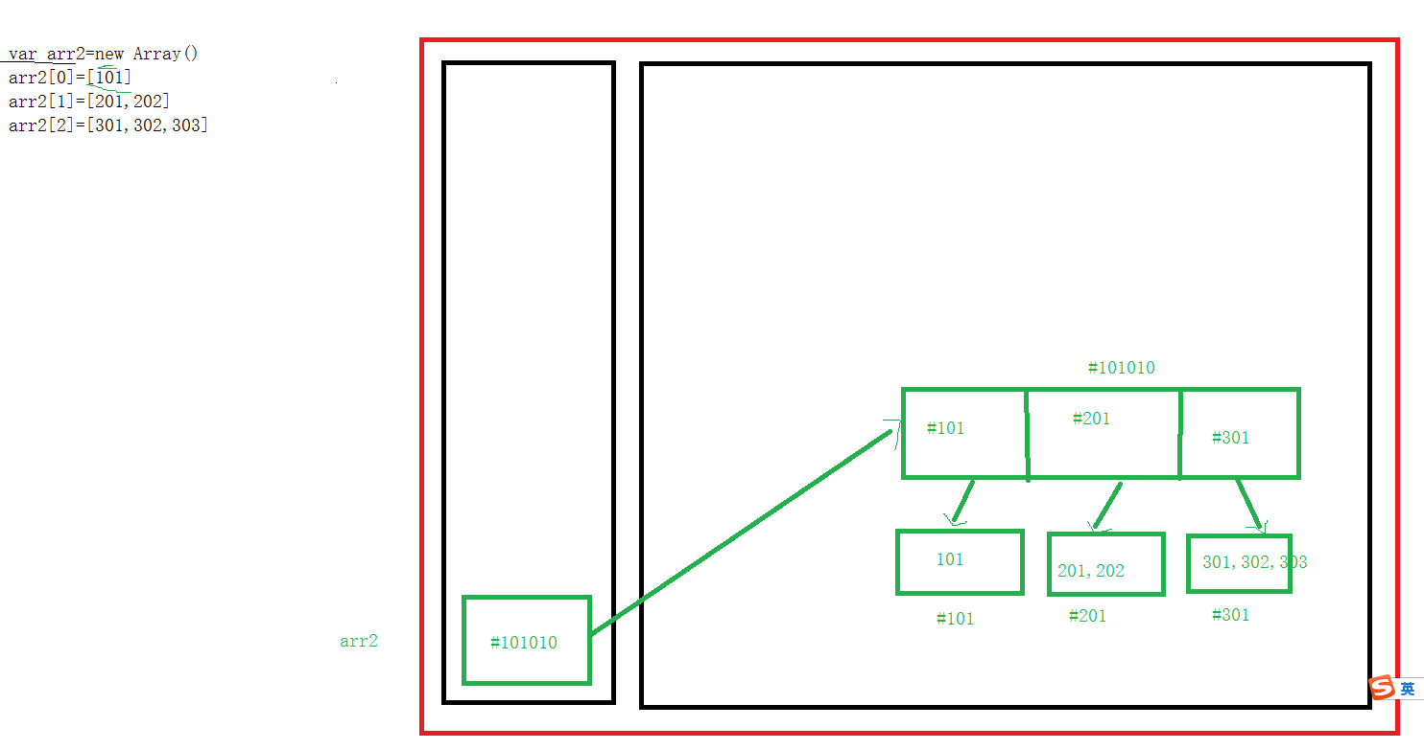

2.画内存图

var arr2=new Array()

arr2[0]=[101]

arr2[1]=[201,202]

arr2[2]=[301,302,303]

var arr=arr2[1]

arr2=null;

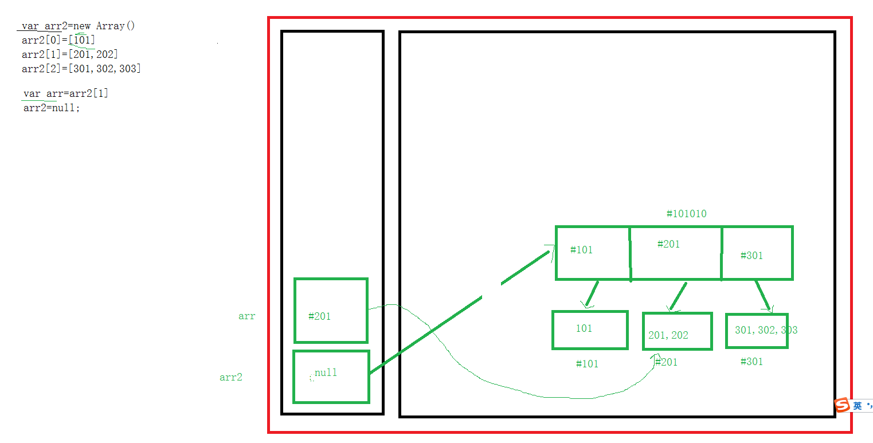

**内置对象**

已经定义好了，有浏览器厂商已经实现的标准的对象，内置对象中封装了专门操作数据的api（方法）

**内置对象有哪些？**

String Number Boolean Array Date Math error Funciton Object

**内置对象有类特殊的类型**

包装类型？String Number Boolean

专门封装原始数据类型（String Number Boolean ），提供了对数据常用的方法

数据类型包含两种

1. 原始数据类型

String Number Boolean underfined null

1. 引用数据类型

String Number Boolean Array Date Error Function 等等

内置对象--包装类型（String Number Boolean）

为什么要有包装类型？

var str=“hello”

str+=“world” 请问这里创建了几个字符串？ 三个

字符串一旦创建不可以改变，如果要改变，只能创建一个新的字符串抛弃旧的字符串

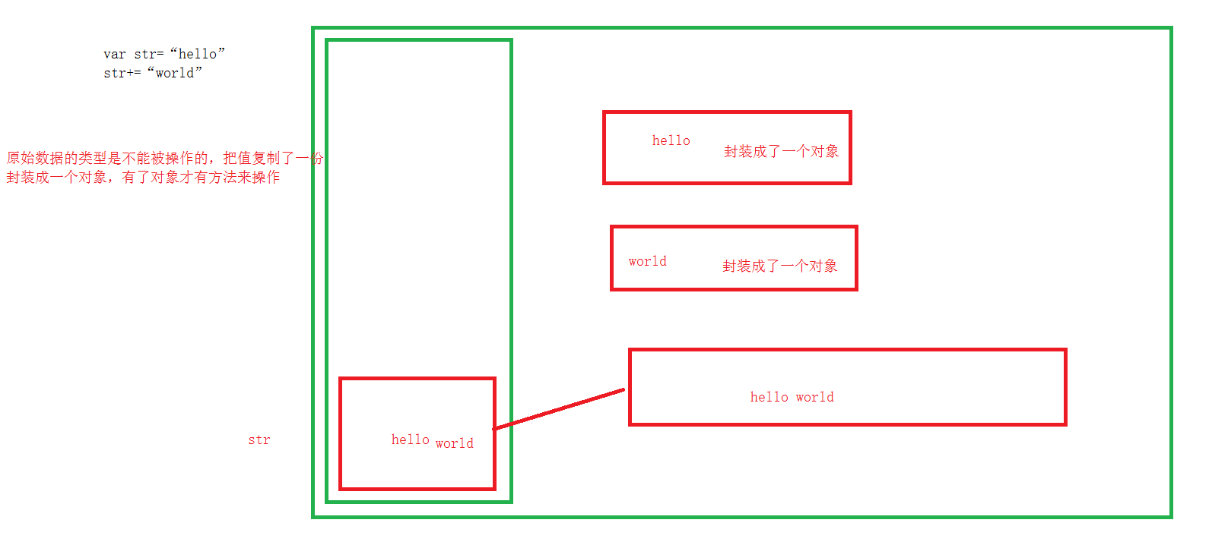

要想操作数据，只能是对象

只要对原始数据类型的数据进行操作的时候，就要调用什么方法去操作，包装类型的对象会自动释放

**String类型**

创建string类型有几种方式？

1. var str=“hello” //字面量的方式
2. 通过new的方式创建字符串的对象（创建一个引用类型的字符串对象）

看到new 就一定要想到在堆中

看到new就一定要想到创建了一个对象

**String 的方法和属性**

Length:返回字符串的长度

都转为小写:str=str.toLowerCase()

都转为大写:str=str.toUpperCase()

画内存图：

var str=“hello wrold”；

str=str.toUpperCase();

获取指定位置的字符

var char=str.charAt(index);//index表示位置

获取指定字符的unicode的编号

var num=str.charCodeAt(index);//index表示位置

练习题:

Var data=”ab年后123？+”

通过一个函数计算上面这个字符串所有的英文字符，中文字符，数字和其他的字符的数量？

\u4E00---\U9FA5

**字符串三大方法**

1. 查找字符串

var index=str.indexOf(“字符”);

index指的是字符所在的位置，如果没有找到就返回-1，默认是从0这个位置开始找

var index=str.indexOf(“字符”，from);

from:指定从哪个位置往后面找

str.lastIndexOf(“字符”,from);

1. 替换关键字

Str.replace(reg,”新值”);

1. 获取字符串、截取字符串

Var substr=str.slice(start,end+1);

Var substr=str.subString(start,end+1);

subString:不支持负数

1. split(“分隔符”):使用指定的字符将字符串进行拆分

练习题:

1.var data=”micorsoft’s micorsoft’s Micorsoftbox nihao”;

Micorsoft---前端开发

1. 创建一个函数，接受一个省份的名称做为参数，返回这些身省份中有哪些地级市?

var provs=[“湖南省”,”湖北省”]

Var city=[ [“长沙市”，“湘潭”，“株洲”]，[“武汉”，“荆州”] ]

1. Var arr3=new Array()

arr3[0]=[101,”tom”,25]

arr3[1]=[102,”sk”,33]

把上面数据输出到<table></table>中

document.write()